Почти у всех родителей наступает такой момент, когда их ребенок начинает делать все наоборот: игнорирует просьбы, разбрасывает только что собранные игрушки, кричит или даже пытается ударить.
Это свидетельствует о том, что у ребенка наступил кризисный возраст.
В детском возрасте обычно выделяют кризис 1 года, кризис 3 лет, кризис 6-7 лет, подростковый кризис (10-11 лет). Хронологические границы кризисов достаточно условны. Форма, длительность, острота протекания зависят от индивидуальности, социальных условий, особенностей воспитания в семье.
К 3-ём годам ребёнок овладевает возможностью выполнять без помощи взрослого разные действия, усваивает простейшие навыки самообслуживания. В результате этого он начинает понимать, что то или иное действие выполняет именно он. Он начинает говорить о себе не в третьем, а в первом лице.
Отделение себя от других людей и осознание своих возросших возможностей приводит к появлению нового отношения ребёнка ко взрослым. Он начинает сравнивать себя со взрослыми, хочет быть таким как взрослые, выполнять такие же действия, пользоваться такой же независимостью и самостоятельностью. Это желание «быть большим» дети хотят реализовать немедленно. Это ярко выражается в форме стремления к самостоятельности, противопоставления своих желаний желаниям взрослых.
Так возникает кризис трех лет.
Как проявляется кризис 3-х лет,
основные симптомы:
«негативизм» – Ребёнок отказывается делать то, что мы его просим не потому, что ему не хочется, а только потому, что его попросили об этом. Приступы негативизма могут возникать всякий раз, когда взрослый отдает строгий приказ, например: «Не трогай!», «Ешь быстро»…
«упрямство» – это «такая реакция ребёнка, когда он настаивает на чём-либо не потому, что ему этого сильно хочется, а потому, что он это потребовал».
Например, ребёнок просит в магазине купить очередную машинку, принёс домой, поиграл 10 минут и больше к ней не возвращается.
«строптивость» отличается от негативизма тем, что она безлична, а не направлена против человека. Строптивость направлена против образа жизни, против тех правил, которые были раньше.
Например, «ребенок не дает маме помочь надеть колготки, построить дом из кубиков, на прогулке тянет ее именно туда, куда хочется именно ему. На любое возражение может реагировать криком, слезами, нередко переходящими в настоящую истерику». Такая капризность ребенка – пока единственная для него возможность потребовать признания своей значимости, уважения от других.
«своеволие» проявляется в том, что ребёнок всё хочет делать сам, даже если ничего не умеет. «Я сам».
«протест – бунт» - поведение ребёнка носит протестующий характер. «Как - будто ребёнок находится в состоянии войны с окружающими».
«обесценивание» - в данном случае у ребенка обесцениваются старые привязанности к вещам, людям. Например, ребёнок может начать употреблять бранные слова, которые не принято говорить в доме, рвёт книжки, ломает игрушки, хотя раньше этого не делал.
«деспотизм» - редко наблюдается, и чаще проявляется в семье с одним ребёнком.
Рекомендации родителям по преодолению кризиса 3 лет у ребенка:
- Не применяйте авторитарный стиль воспитания, откажитесь от гиперопеки.
- Придерживайтесь единой тактики воспитания. Детям следует предъявлять единые требования.
- При возникновении у ребёнка вспышки гнева, слез, истерик, проявляйте спокойствие и терпение. Не позволяйте себе кричать и срываться в ответ, если ребенок будет видеть ваше спокойствие, он быстрее успокоиться в ответ. Ребенок должен усвоить, что криком, слезами и истерикой нельзя манипулировать родителями.
- Старайтесь не спорить с ребёнком. Не пытайтесь силой переломить его упрямство. Помните, что ребенок проверяет вас. Раньше ребёнку было позволено практически всё, теперь же многое находится под запретом, в следствие чего ребенок пытается выстроить новую систему взаимоотношений со взрослыми и окружающим миром.
- Не командуйте своим ребенком! Он этого не потерпит. Это лишь приведет к нервному напряжению.
- Постарайтесь давать возможность ребенку быть самостоятельным (например, самому одеваться и раздеваться, полить цветы, накрыть на стол, подмести пол, вытереть пыль и т.д.).
- Позвольте ребенку делать самостоятельный выбор: спрашивайте, какую футболку хотел бы одеть из предложенных вами нескольких вариантов. Ребёнок должен учиться принимать несложные самостоятельные решения.
- Ищите вместе с ребёнком компромиссные решения в сложившейся конфликтной ситуации. Бывают ситуации, когда ребенок взял какую-то вещь и ни в какую не хочет отдавать или хочет надеть определенную одежду и никакую другую. Попробуйте найти с ребенком компромисс. Например, если он взял на детской площадке чужую игрушку, а потом не хочет отдавать, предложите ему его же игрушку, только со словами: «А твоя машинка быстрее ездит и колеса у нее больше!». Тоже касается и одежды. Старайтесь проговаривать с ребенком каждую ситуацию, мотивируя, почему сегодня лучше надеть вот это, а не это.
- Чаще показывайте ребенку свою любовь, хвалите, обнимайте его. И, когда ругаете, объясняйте ребенку, что его самого вы очень любите, вам не нравится, то что он сделал.
- Важно знать, что в возрасте 3 лет игра становится для ребенка ведущей деятельностью, поэтому используйте игровые приемы в общении с ребенком. Например, если ребенок отказывается кушать кашу, попросите его покормить игрушку, сказав, что кушать та согласна только по очереди с ним.
- Не следует ставить ребёнку общих оценок, обзывать ребенка. Ваши невзначай брошенные слова могут больно ранить ребенка и послужить основой для дальнейших психологических проблем.

Если у ребенка началась истерика:
Общая позиция – как можно меньше обращать внимания. Не потакать капризам. Никто не устраивает истерику, если нет свидетелей, потому что пропадает смысл. Поэтому, если истерика началась в людном месте и нет возможности отвлечь внимание ребёнка, то следует просто взять и унести его. Наказание, как и объяснение, не подействуют, ребёнок просто не услышит вас. Он будет продолжать плакать. Приемы, которые можно использовать в данном случае:
1) задайте неожиданный вопрос;
2) не пытайтесь что-либо внушать ребёнку – он сильно возбуждён и не может вас услышать;
3) достаньте из кармана интересный предмет, чтобы его заитересовать.
5) предложите другую деятельность (попытайтесь переключить внимание);
6) если ребёнок требует что-либо надрывно, спокойно скажите: «Я дам тебе конфету, (сок и т.д.), как только ты успокоишься и попросишь красиво. Ты умеешь это делать».

Таким образом, «кризис трёх лет» - это протест ребёнка, требующего самостоятельности, переросшего те нормы и формы опеки, которые сложились в раннем возрасте.
Все эти особенности появления в поведении ребенка объясняется тем, что ребенок начинает осознавать себя как личность.

Кризис 3 лет – явление проходящее. Но связанные с ним новообразования – отделение себя от окружающих, сравнение себя с другими людьми – важный шаг в психическом развитии, создающий предпосылки для дальнейшего формирования личности ребёнка.

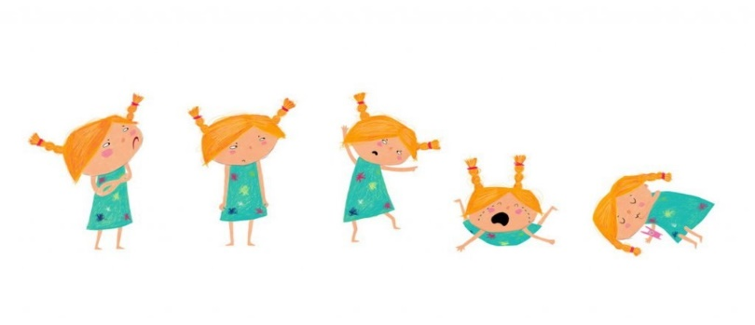

Муниципальное бюджетное дошкольное образовательное учреждение «Детский сад № 156»

Памятка для родителей
«Кризис 3-х лет»

